**SAAS架构之商家入驻**

登陆地址：<http://60.205.231.53/solm/a/login>

管理员用户名：admin 密码：jiangxingqi

西门子家电客户服务，用户名：duyang 密码：duyang

商家入驻

1. 在机构管理中添加入驻的商家

access_token是微博用于标识新浪微博账号的标识

获取方式官方文档：

<http://open.weibo.com/wiki/%E6%8E%88%E6%9D%83%E6%9C%BA%E5%88%B6%E8%AF%B4%E6%98%8E>

Java技术博客：<http://blog.csdn.net/jxq0816/article/details/68922064>

有问题可以咨询姚博文

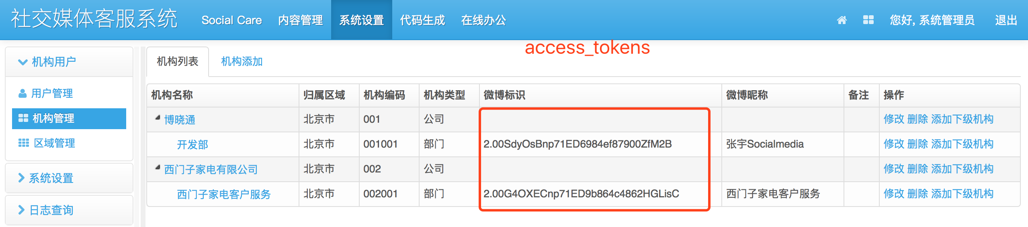

1. 用户管理中 注册相应的用户

用户需要绑定相应的微博账号

